**INTERFAZ DE RECAUDACIÓN PASE 28/07/2013**

**Actividades Realizadas:**

1. Modificar el código fuente de la interfaz para que no se inserten los consumos en las tablas de SOP y RM del documento original.
2. Modificar los reportes: Reporte de consumos de vales prepago, y reporte de consumos de telepass.
3. Realizar pruebas insertando consumos en a la interfaz para validar que los reportes se muestren correctamente.
4. Tiempo total invertido: **05:00 Horas**.

**Reporte de consumos de vales prepago**

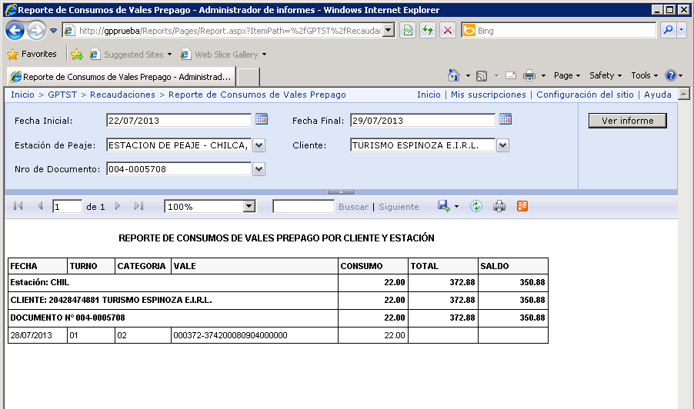

**Scripts modificados**

(26) Obtener total facturado dividido vales.sql

(27) Reporte Consumos de Vales por cliente y documento.sql

(28) Obtener Clientes Vales.sql

(30) Obtener documentos de consumos de vales.sql

**Reporte de consumos de Telepass**

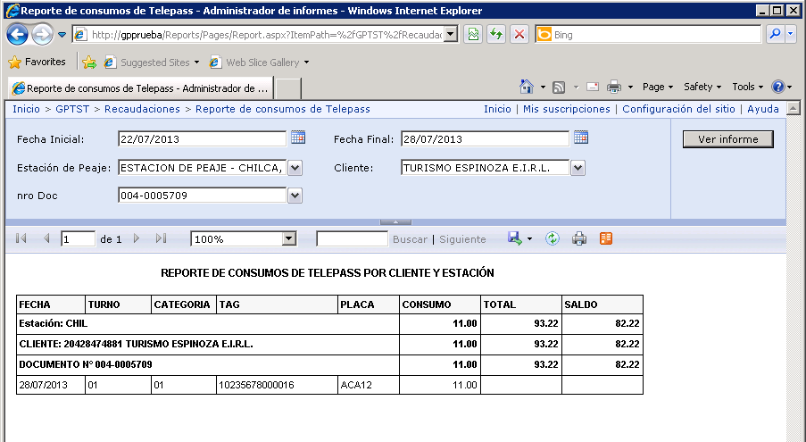

**Scripts Modificados:**

(25) Obtener total facturado dividido telepass.sql

(31) Reporte de Consumos de telepass.sql

(32) Obtener Clientes Telepass.sql

(33) Obtener Documentos Origen Telepass.sql